Janáčkova filharmonie Ostrava je na přelomu dvou sezón – její závěrečný koncert povede Andrej Borejko

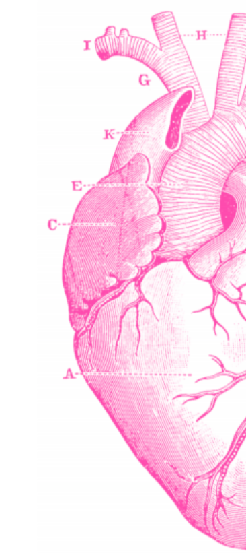
Ambiciózní program i obsazení koncertu, kterým Janáčkova filharmonie Ostrava uzavírá
67. sezónu, je stvrzením toho, že i přes limity, které s sebou tato doba nese, lze nabídnout to nejlepší. Do Ostravy dorazí Andrej Borejko - dirigentská hvězda z Petrohradu, o kterou vedení filharmonie usilovalo několik let. Nyní se posluchačům představí na Závěrečném koncertě spolu s klavíristou Tomášem Vránou. Koncert lze sledovat živě online na webu
a sociálních sítích JFO 13. 5. od 19 hodin. V tentýž den JFO oficiálně představí 68. sezónu
a zahájí předprodej vstupenek. „Neumíme v tuto chvíli posluchačům s jistotou sdělit, zda s námi budou po celou následující sezónu v sále osobně, ale my tu s nimi budeme za všech okolností. Jak udržet tvůrčí potenciál orchestru jsme si již vyzkoušeli. Důležité je prostě nerezignovat a hledat cestu. A kde je vůle, je i výsledek. Pokud by epidemiologická opatření zasáhla i 68. sezónu, budeme připraveni. Jedeme dál!,“ říká ředitel JFO Jan Žemla.

Uplynula v pořadí již 67. sezóna, pro JFO však první, která proběhla ve zcela jiných podmínkách. Spolu s omezeními a nucenými změnami programu se vyskytovaly ale také příležitosti. Jednou z nich je příjezd Andreje Borejka, který druhou sezónu působí jako hudební a umělecký ředitel Varšavské filharmonie a již sedmou sezónu je uměleckým ředitelem floridské Naples Philharmonic. „Andreje Borejka jsme do Ostravy zvali mnohokrát, až nyní přijal pozvání dirigovat Závěrečný koncert a těšit se na něj mohou posluchači i v programu nové sezóny. Nyní však Andrej Borejko s JFO představí opravdu exkluzivní a řekněme i trochu ostřejší program. Jedná se o mimořádný dramaturgický počin, kdy během večera zazní vedle suity z Ptáka ohniváka Igora Stravinského také moderní hudba, Koncert pro klavír a smyčce Alfreda Schnittkeho. Když se na pódiu setká kvalitní program, dirigent, sólista a orchestr, tak je v tu chvíli druhotné, zda hrají pro živé publikum v sále nebo je koncert online,“ dodává ředitel Jan Žemla. Andrej Borejko se nechal slyšet, že dorazí do Ostravy především kvůli práci s orchestrem, se kterým bude trávit bezmála týden. Posluchačům představí program, který je skutečným vyvrcholením 67. sezóny JFO.

PROGRAM ZÁVĚREČNÉHO KONCERTU:

Alfred Schnittke Koncert pro klavír a smyčce
Igor Stravinskij Pták ohnivák, suita

Tomáš Vrána – klavír
Janáčkova filharmonie Ostrava
Andrej Borejko – dirigent

Dílo Alfreda Schnittkeho je stylově těžko zařaditelné. Tento autor dokáže komponovat tonálně
i atonálně, těží z církevní hudby, jazzu i expresionismu. Inspirace nejrůznějšími vlivy u něj vedla ke zformování vlastní polystylové hudební výpovědi. Jeho jednovětý Koncert pro klavír a smyčcový orchestr vznikl v roce 1979.

Igor Fjodorovič Stravinskij jednou prohlásil: „Vzpomínám si, jak se mě jednoho dne, když jsem překračoval francouzskou hranici, četník zeptal, jaké je mé povolání. Odpověděl jsem mu zcela prostě, že jsem vynálezce hudby. Četník, ověřující si můj pas, se mně ptal, proč jsem v něm označen jako skladatel. Odpověděl jsem mu, že označení vynálezce hudby se mi zdá přesněji vystihovat povolání, které provozuji, než označení, jaké mi bylo přiřčeno v dokumentech.“
V baletu Pták ohnivák lze mimo jiné zaslechnout ohlasy na kolový tanec chorovod nebo tesknou ukolébavku. V díle je rovněž znát autorova tehdejší inklinace k impresionismu, jež byl tenkrát
v hudební Paříži velmi módní. Jak se na pohádkovou hudbu sluší, balet oplývá také výrazně barevnou instrumentací, což je bezpochyby výsledkem pedagogického vlivu Nikolaje Andrejeviče Rimského-Korsakova, u něhož Stravinskij za mlada studoval. Za svůj život se autor k Ptáku ohnivákovi třikrát vrátil, aby pro účely koncertního provozování vytvořil baletní suitu.
Na Závěrečném koncertu JFO zazní poslední z nich, jež vznikla roku 1945.

Podrobné informace k programu: www.jfo.cz/koncert/b5-zaverecny-koncert/
Koncert lze zhlédnout zde: www.youtube.com/watch?v=Gbvx-EVsZ-4



68. KONCERTNÍ SEZÓNA 2021/2022

„K přípravě nové sezóny jsme se snažili přistupovat jako vždy – vytvořit ji bez uměleckých kompromisů. Nepřipouštěli jsme si to, že by se snad neměla konat. Po pravdě nám právě příprava nové sezóny dala jakousi naději do budoucna, sílu pokračovat. Téměř všechny projekty, které se nemohly uskutečnit, jsme mohli přesunout. Jednalo se o dramaturgicky promyšlené večery, vynikající interprety, skvělou hudbu. Podařilo se nám tím eliminovat určitý pocit zmařené práce a umělecké ztráty. Z nadcházející sezóny mám dobrý pocit, podařilo se nám v ní akcentovat naše programové priority a posunout ji zase o stupeň výše.“ Jan Žemla, ředitel JFO

Kompletní program nové sezóny bude odtajněn 13. 5. Zveřejněn bude online na www.jfo.cz
a také v tištěné podobě ve formě katalogu. Současně bude od 13. 5. spouštěn předprodej vstupenek - ty si lze rezervovat nebo zakoupit online (www.jfo.cz/koncerty-a-vstupenky-2/kalendar-koncertu-2/) i osobně přes Janáček Point (janacekpoint@jfo.cz, 597 489 466).



TAK TROCHU JINÝ ZÁJEZD, ANEB: JEDEME DÁL!

Zahraniční koncerty a turné byly vzhledem k pandemii přesunuty nebo odloženy. Chybí jak posluchačům, tak našemu orchestru. Jak může vypadat taková první cesta na zájezd, nastiňuje s notnou dávkou nadsázky spot, který JFO natočila ve spolupráci s Divadlem Petra Bezruče. Teaser spotu, jehož úplná verze se zveřejní na FB 12. 5., najdete zde: www.youtube.com/watch?v=NE7iMinQ0SU

_______________________________________________________________________________________________________________________________________________________

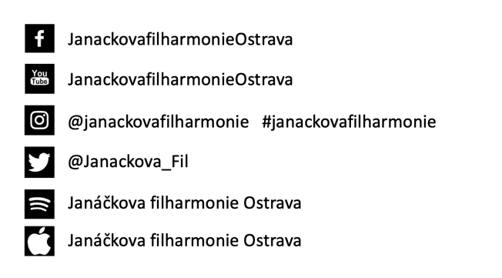
Kontakt pro média:
Michaela Dvořáková / PR manager / Janáčkova filharmonie Ostrava, p. o.
t. +420 732 372 424 / e. dvorakova@jfo.cz

